Этап 1. «Эта загадочная Антарктида»
Викторина «Верю или не верю»
Возрастная номинация 8-11 классы

Антарктида… «Холодильник» Земли, «Материк за облаками», «Принцесса, закованная в лёд»… Как мало мы знаем об этом огромном ледяном континенте, неведомом крае снега и льда за Южным полярным кругом. Не случайно существует множество мифов об этом материке, которые вам предстоит опровергнуть или согласиться с ними,
пояснив (аргументировав) свой ответ.
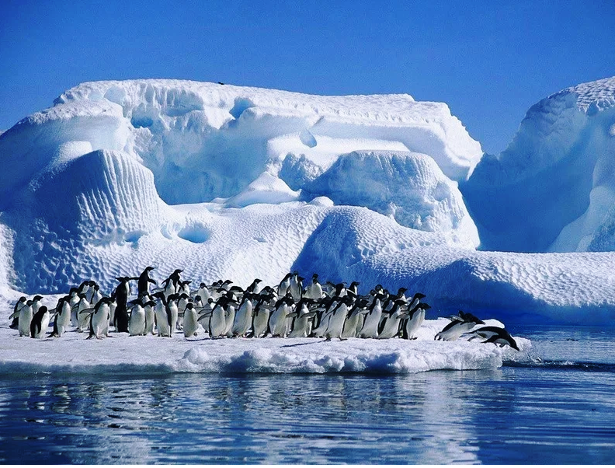

Содержание задания для возрастной номинации 8 – 11 классы:
Миф 1: 16 января (28 января) 1820 г. русские мореплаватели Фаддей Белинсгаузен и Михаил Лазарев открыли новый южный материк и первыми ступили на его землю.

Миф 2: В центре Антарктиды находится южный полюс нашей планеты, который всегда манил к себе смельчаков. В 19 веке первыми покорителями южного полюса стали норвежец Рауль Амундсен и англичанин Роберт Скотт. Их отряды сумели достичь цели и водрузить флаги своей страны над южным полюсом. Из-за недостаточно продуманной экипировки экспедиция обоих исследователей закончилась трагически.

Миф 3: Антарктида - самый сухой материк на земном шаре.
Миф 4: Антарктида – это единственное место на Земле, где можно встретить пингвинов.

Миф 5: В Антарктиде есть свои курорты и даже оазисы.

Миф 6: Это единственный материк Земли без часовых поясов.

Миф 7: В Антарктиде можно наблюдать такое явление, как перламутровые облака и слушать шепот звезд.
Миф 8: Территория Антарктиды омывается водами трех океанов.
Миф 9: На территории Антарктиды есть Кровавый водопад.
Миф10: Антарктида – ледяной, холодный, мертвый материк, поскольку в ее недрах нет «жизни». Даже вулканы там спящие и замороженные.
Миф 11: Над Антарктидой самая большая в мире озоновая дыра.
Миф12: Антарктида с самого начала своего формирования была ледяным континентом.

Миф 13: Одна из территорий современной Антарктиды носит название «Земля Королевы Мод» и принадлежит Норвегии.
Миф 14: Для туристов, посещающих материк Антарктида, разработано множество туристических маршрутов. Начиная движение от южного полюса можно добраться в крайнюю западную, крайнюю восточную и крайнюю северные точки этого материка.
Миф15: Отправиться на отдых в Антарктиду стало модно, но для этого нужно оформить визу и приобрести денежную валюту «антарктические доллары».

Желаем вам успехов в выполнении заданий викторины!

Критерии оценки викторины «Эта загадочная Антарктида»
Критерии оценки | Содержание критериев | Количество баллов
Правильная оценка информации «мифов» об Антарктиде | Да, это верно…  Нет, это не верно… | 1 балл за правильную оценку каждого «мифа»
Наличие пояснения | -Краткость и информативность (содержательность);  -Достоверность информации;  -Соблюдение требований к оформлению комментариев | Полное соответствие критериям – 1 балл;  Частичное соответствие – 0,5 балла;  Не соответствие – 0 баллов
Максимальное количество баллов: | Не более 2-х баллов за каждый миф | За все задания викторины  не более 30 баллов

Требования к оформлению и подаче ответов викторины:
- Ответы на викторину оформляются в виде электронного файла в формате Word;
- Ответы присылаются на электронную почту проекта proekt-IMC@yandex.ru в виде прикрепленного файла не позднее 19.00 часов 10 февраля;
- Ответ каждой команды оформляется и прикрепляется в виде отдельного файла;
- В теме письма указывается номер (или название) этапа и название команды, (например: «Льдинки», викторина);
- Ответы (комментарии) не должны содержать изображений и больших текстовых фрагментов, скопированных со страниц Интернета.
- Ответы оформляются в виде таблицы, образец которой в Приложении 1.
-В тексте письма с ответами должна быть указана информация о названии команды, образовательного учреждения, возрастной номинации и этапа проекта.

Приложение 1. Образец оформления ответов викторины (при заполнении образец удалить)
Образец  Миф1: « Антарктида – материк науки и мира». | Да, это верно. Антарктида не принадлежит ни одному государству, однако ученые со всех стран мира могут проводить там научные исследования, обмениваться опытом. В 1959-м году 12 стран подписали соглашение, согласно которому Антарктида считается международной территорией. Позже к нему присоединились и другие государства. На территории Антарктиды запрещены территориальные, этнические, военные и др. конфликты.
Миф 1: 16 января (28 января) 1820 г. русские мореплаватели Фаддей Белинсгаузен и Михаил Лазарев открыли новый южный материк и первыми ступили на его землю.
Миф 2: В центре Антарктиды находится южный полюс нашей планеты, который всегда манил к себе смельчаков. В 19 веке первыми покорителями южного полюса стали норвежец Рауль Амундсен и англичанин Роберт Скотт. Их отряды сумели достичь цели и водрузить флаги своей страны над южным полюсом. Из-за недостаточно продуманной экипировки экспедиция обоих исследователей закончилась трагически.
Миф 3: Антарктида - самый сухой материк на земном шаре.
Миф 4: Антарктида – это единственное место на Земле, где можно встретить пингвинов.
Миф 5: В Антарктиде есть свои курорты и даже оазисы.
Миф 6: Это единственный материк Земли без часовых поясов.
Миф 7: В Антарктиде можно наблюдать такое явление, как перламутровые облака и слушать шепот звезд.
Миф 8: Территория Антарктиды омывается водами трех океанов.
Миф 9: На территории Антарктиды есть Кровавый водопад.
Миф10: Антарктида – ледяной, холодный, мертвый материк, поскольку в ее недрах нет «жизни». Даже вулканы там спящие и замороженные.
Миф 11: Над Антарктидой самая большая в мире озоновая дыра.
Миф12: Антарктида с самого начала своего формирования была ледяным континентом.
Миф 13: Одна из территорий современной Антарктиды носит название «Земля Королевы Мод» и принадлежит Норвегии.
Миф 14: Для туристов, посещающих материк Антарктида, разработано множество туристических маршрутов. Начиная движение от южного полюса можно добраться в крайнюю западную, крайнюю восточную и крайнюю северные точки этого материка.
Миф15: Отправиться на отдых в Антарктиду стало модно, но для этого нужно оформить визу и приобрести денежную валюту «антарктические доллары».

